)ÜSKÜDAR ÜNİVERSİTESİ
Yapay Sinir Ağları Dersi
Ara Sınav Ödevi – MLP Sınıflandırma Projesi + XAI (SHAP) Analizi

ÖĞRENCİ ADI/SOYADI: SEVİL ÖZER
ÖĞRENCİ NO:

Bu ara sınav ödevinde, scikit-learn’den yüklenen bir veri seti üzerinde yapay sinir ağı tabanlı bir sınıflandırıcı geliştirecek, veri ön işleme tekniklerini uygulayacak, hiperparametre optimizasyonu gerçekleştirecek ve modelleri XAI (Explainable AI) yöntemleri ile yorumlayacaksınız.
Aşağıdaki adımları eksiksiz tamamlamanız ve her bölüm sonunda kısa yorumlar eklemeniz gerekmektedir.

Kütüphanelerin Kurulması
Öncelikle optuna ve shap kütüphanleri yüklenildi. Google Colab da çalışıldı. Optuna, makine öğrenimi modellerinde optimum hiperparametre değerlerinin aranmasını otomatikleştiren bir hiperparametre optimizasyon çerçevesidir. SHAP ise, makine öğrenimi modellerinin çıktısını açıklamaya yardımcı olur ve her bir özelliğin bir tahmine nasıl katkıda bulunduğunu göstererek daha yorumlanabilir hale getirir. Optuna ve SHAP yüklendikten sonra veri analizi için ilgili Pyhthon kütüphanleri içe aktarıldı.

!pip install optuna shap
import numpy as np
import pandas as pd
import matplotlib.pyplot as plt
import seaborn as sns

from sklearn.datasets import load_breast_cancer
from sklearn.model_selection import train_test_split
from sklearn.preprocessing import StandardScaler
from sklearn.neural_network import MLPClassifier
from sklearn.metrics import (
accuracy_score, precision_score, recall_score,
f1_score, roc_auc_score, confusion_matrix, roc_curve
)

import optuna
import shap
import warnings

warnings.filterwarnings("ignore")

# For consistent plots
plt.rcParams["figure.figsize"] = (8, 5)
plt.rcParams["axes.grid"] = True

RANDOM_STATE = 42
np.random.seed(RANDOM_STATE)

Colab üzerinde çalışıyorsanız öncelikle optuna ve shap'ı yüklemeniz gerekebilir.

1. Veri Setinin Yüklenmesi
1.1 scikit-learn’den Veri Seti Yükleme
Kullanılabilecek veri setleri:
- Breast Cancer Wisconsin
- Wine Classification
1.2 Veri Çerçevesi Oluşturma
- X (özellikler) ve y (hedef) değişkenlerini ayırın.
- pandas DataFrame formatına dönüştürünüz.
- İlk 5 satırı görüntüleyiniz.
Scikit-learn den 'Breast Cancer Wisconsin' veri setini yüklüyor. Bu veri seti, kanser teşhisi ile ilgili özellikler (malign/benign) içerir.
data = load_breast_cancer()
X = data.data
y = data.target
feature_names = data.feature_names
target_names = data.target_names

df = pd.DataFrame(X, columns=feature_names)
df["target"] = y

print("Shape of X:", X.shape)
print("Shape of y:", y.shape)
df.head()

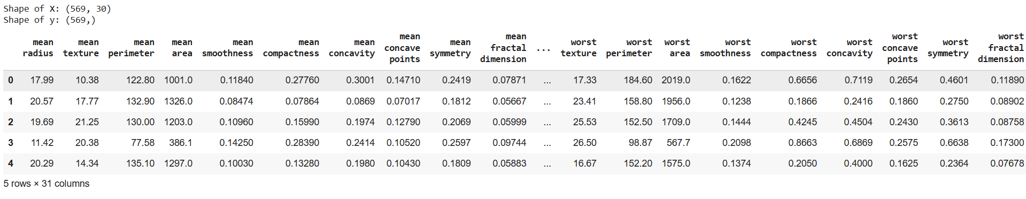
print("Dataset shape:", df.shape)
Dataset shape: (569, 31)
df.info()
<class 'pandas.core.frame.DataFrame'>
RangeIndex: 569 entries, 0 to 568
Data columns (total 31 columns):
# Column Non-Null Count Dtype
--- ------ -------------- -----
0 mean radius 569 non-null float64
1 mean texture 569 non-null float64
2 mean perimeter 569 non-null float64
3 mean area 569 non-null float64
4 mean smoothness 569 non-null float64
5 mean compactness 569 non-null float64
6 mean concavity 569 non-null float64
7 mean concave points 569 non-null float64
8 mean symmetry 569 non-null float64
9 mean fractal dimension 569 non-null float64
10 radius error 569 non-null float64
11 texture error 569 non-null float64
12 perimeter error 569 non-null float64
13 area error 569 non-null float64
14 smoothness error 569 non-null float64
15 compactness error 569 non-null float64
16 concavity error 569 non-null float64
17 concave points error 569 non-null float64
18 symmetry error 569 non-null float64
19 fractal dimension error 569 non-null float64
20 worst radius 569 non-null float64
21 worst texture 569 non-null float64
22 worst perimeter 569 non-null float64
23 worst area 569 non-null float64
24 worst smoothness 569 non-null float64
25 worst compactness 569 non-null float64
26 worst concavity 569 non-null float64
27 worst concave points 569 non-null float64
28 worst symmetry 569 non-null float64
29 worst fractal dimension 569 non-null float64
30 target 569 non-null int64
dtypes: float64(30), int64(1)
memory usage: 137.9 KB

Bu adımda Meme Kanseri veri setini yükledik, özellikleri ve hedefi ayırdık ve daha kolay inceleme için bunları bir pandas DataFrame'e dönüştürdüldü.
Veri kümesi, meme kitlesi dokusunun sayısallaştırılmış görüntülerinden elde edilen hücre çekirdekleriyle ilgili farklı sayısal ölçümleri temsil eden 569 örnek (satır) ve 30 giriş özelliği (sütun) içerir. Hedef vektör y, gözlem sayısıyla eşleşen 569 değere sahiptir ve bu da veri kümesinin temiz ve doğru hizalanmış olduğunu gösterir. Görüntülenen tablo, veri kümesinin ilk beş satırını gösterir. Bu özellikler:
Ortalama tabanlı özellikler: ortalama yarıçap, ortalama doku, ortalama çevre, ortalama alan vb. En kötü (maksimum) değerler: en kötü çevre, en kötü pürüzsüzlük, en kötü içbükeylik vb. Diğer yapısal özellikler: ortalama fraktal boyut, en kötü simetri vb.
Bu özelliklerin tümü, MLP (sinir ağları) gibi makine öğrenimi modelleri için uygun olan sürekli sayısal değişkenlerdir.

2. Veri Seti Kalite Kontrolleri
2.1 Eksik Değer Analizi
- Her sütunda missing value kontrolü yapınız.
- Eksik değer varsa uygun yöntemle doldurunuz.
2.2 Aykırı Değer (Outlier) Analizi
Aşağıdakilerden en az birini uygulayınız:
- IQR yöntemi
- Z-score analizi
- Boxplot incelemesi
2.3 Veri Tipi ve Dağılım İncelemesi
- Sayısal / kategorik değişken sayılarını raporlayın.
- Sütunların dtype bilgilerini gösterin.
Eksik değerleri kontrol edildi ve herhangi bir tahminin gerekli olup olmadığını teyit edildi.
missing_values = df.isnull().sum()
print("Missing values per column:")
print(missing_values)
Missing values per column:
mean radius 0
mean texture 0
mean perimeter 0
mean area 0
mean smoothness 0
mean compactness 0
mean concavity 0
mean concave points 0
mean symmetry 0
mean fractal dimension 0
radius error 0
texture error 0
perimeter error 0
area error 0
smoothness error 0
compactness error 0
concavity error 0
concave points error 0
symmetry error 0
fractal dimension error 0
worst radius 0
worst texture 0
worst perimeter 0
worst area 0
worst smoothness 0
worst compactness 0
worst concavity 0
worst concave points 0
worst symmetry 0
worst fractal dimension 0
target 0
dtype: int64
Potansiyel aykırı değerleri tespit etmek için IQR kuralını kullandık; daha yüksek sayımlara sahip özellikler özel dikkat veya sağlam ölçekleme gerektirebilir.
from scipy import stats

numeric_cols = df.select_dtypes(include=[np.number]).columns.tolist()
numeric_cols.remove("target") # only features

z_scores = np.abs(stats.zscore(df[numeric_cols]))
outlier_mask = (z_scores > 5)
outlier_counts = outlier_mask.sum(axis=0)

print("Number of outliers (|z|>5) per feature:")
outlier_counts

plt.figure(figsize=(12, 6))
sns.boxplot(data=df[numeric_cols])
plt.xticks(rotation=90)
plt.title("Boxplots of Features (Outlier Visualisation)")
plt.tight_layout()
plt.show()
BoxPlot 3.3 te verilmiştir.
Bu veri seti tamamen sayısaldır (hedef dahil), bu da MLP modelleri için kullanışlıdır.
print("Data types:")
print(df.dtypes)

num_vars = df.select_dtypes(include=[np.number]).shape[1]
cat_vars = df.select_dtypes(exclude=[np.number]).shape[1]

print(f"\nNumber of numeric variables: {num_vars}")
print(f"Number of categorical variables: {cat_vars}")

df.describe().T.head()
Number of numeric variables: 31
Number of categorical variables: 0
Çıktı, hem özellikler hem de hedef değişken dahil olmak üzere 31 dan oluşmaktadır. Sütunun tamamında sıfır eksik değer gösteriyor. Bu, null işleme veya yükleme için veri temizlemenin gerekli olmadığını ve veri kümesinin zaten temiz ve ileri işleme için hazır olduğunu doğrular. Eksik verilerin olmaması, yüklemeden kaynaklanan önyargı riskini ortadan kaldırır ve tüm örneklerden tam model öğrenimine olanak tanır.

Toplam sayısal değişkenlerin adedi 31 dir. Tüm giriş özellikleri ve hedef dahil. Kategorik değişkenler adedi ise 0 dır. Sinir ağları sayısal ve sürekli özelliklerle daha iyi çalıştığından, bu veri kümesi Çok Katmanlı Programlama (MLP) modelleri için oldukça uygundur.

Kutu grafiği görselleştirmesi, özellikle ortalama alan, en kötü alan, ortalama çevre, en kötü çevre, alan hatası ve yarıçapla ilgili özellikler olmak üzere çeşitli özelliklerde önemli aykırı değerler göstermektedir. Bu özellikler geniş değer aralıklarını kapsar ve birkaç uç veri noktasına (uzun intervaller ve çok sayıda aykırı değer çemberi) sahiptir. Bu aykırı değerler, veri hatalarından ziyade, muhtemelen tümör boyutu ve şeklinde doğal olarak oluşan değişiklikleri temsil eder. Bu nedenle, bunları kaldırmak yerine, değerli bilgileri korurken etkilerini azaltmak için StandardScaler ölçeklendirme yapılacaktır.

Bu özellikler gerçek tıbbi ölçümleri (örneğin, tümör alanı, çevre, içbükey noktalar) temsil ettiğinden, bu aykırı değerler büyük kötü huylu tümörleri gösterebilir ve bu da onları klinik olarak anlamlı kılabilir. Bu nedenle, aykırı değerler önemli tanı bilgileri içerebileceğinden kaldırılmamalıdır.

3. Keşifsel Veri Analizi (EDA)
3.1 İstatistiksel Özellikler
Her sütun için aşağıdaki değerleri hesaplayın:
- Mean
- Median
- Min–Max
- Std
- Q1–Q3
3.2 Korelasyon Matrisi
- Pearson korelasyon matrisi oluşturun.
- Heatmap ile görselleştirin.
- En yüksek korelasyonlu 3 çift sütunu yorumlayın.
3.3 Boxplot Analizi
- Tüm özellikler için boxplot çiziniz.
- Aykırı değerleri yorumlayın.
Bu istatistikler, her bir özelliğin ölçeğini ve yayılımını anlamamıza ve ölçekleme yöntemi seçimimize rehberlik etmesine yardımcı olur. Özellikler arasındaki fazlalığı anlamak için özellik korelasyonlarını bir ısı haritası kullanarak görselleştirildi ve en güçlü korelasyona sahip 3 özellik çifti belirlendi. Kutu grafikleri, özellik başına aykırı değerlerin dağılımını ve varlığını gösterir. Bazı özelliklerin uzun kuyrukları ve aykırı değerleri vardır; bu da sağlam ölçeklemenin veya dikkatli modellemenin faydalı olduğunu gösterir.
stats_df = df[numeric_cols + ["target"]].describe(percentiles=[0.25, 0.5, 0.75]).T
stats_df.rename(columns={"25%": "Q1", "50%": "Median", "75%": "Q3"}, inplace=True)
stats_df[["mean", "Median", "min", "max", "std", "Q1", "Q3"]] # nicely selected columns

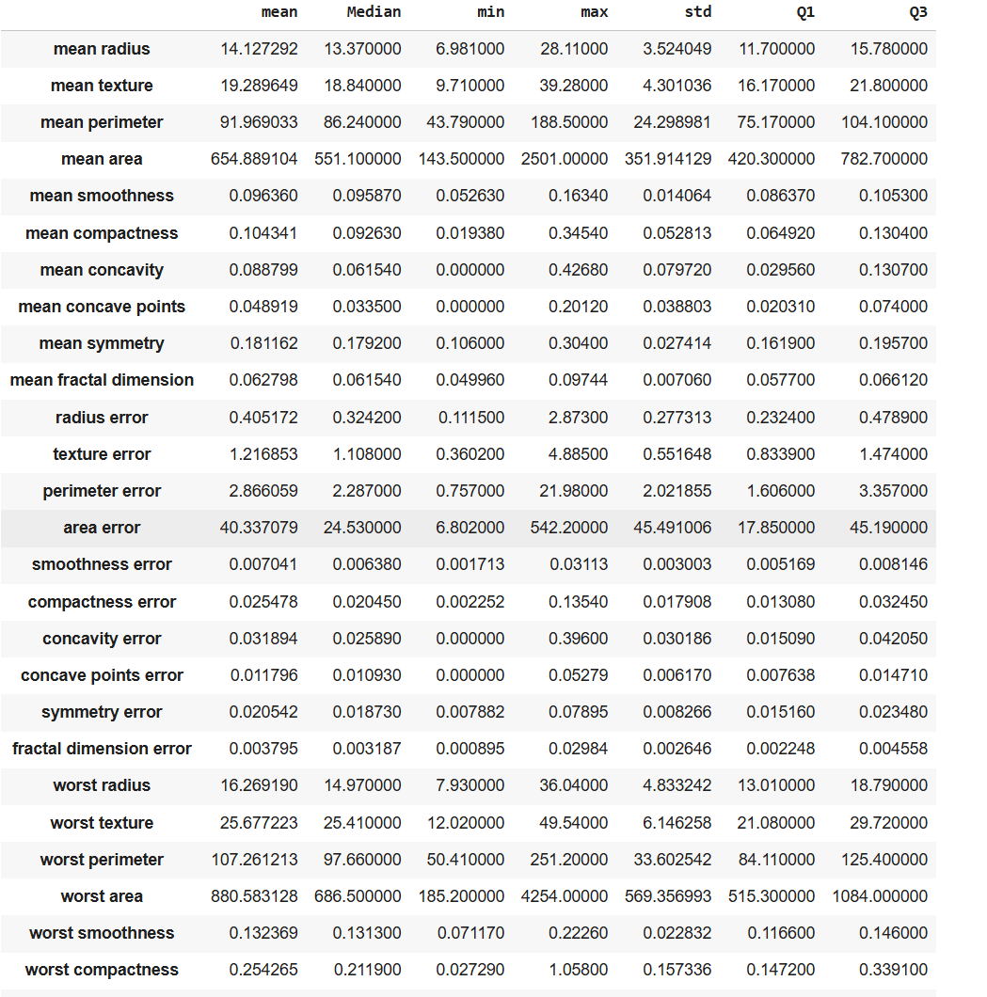
corr_matrix = df[numeric_cols].corr(method="pearson")

plt.figure(figsize=(12, 10))
sns.heatmap(corr_matrix, cmap="coolwarm", center=0)
plt.title("Pearson Correlation Matrix of Features")
plt.show()

corr_unstacked = corr_matrix.abs().unstack()
corr_unstacked = corr_unstacked[corr_unstacked < 1] # remove self-correlations
top3_pairs = corr_unstacked.sort_values(ascending=False).drop_duplicates().head(3)
top3_pairs

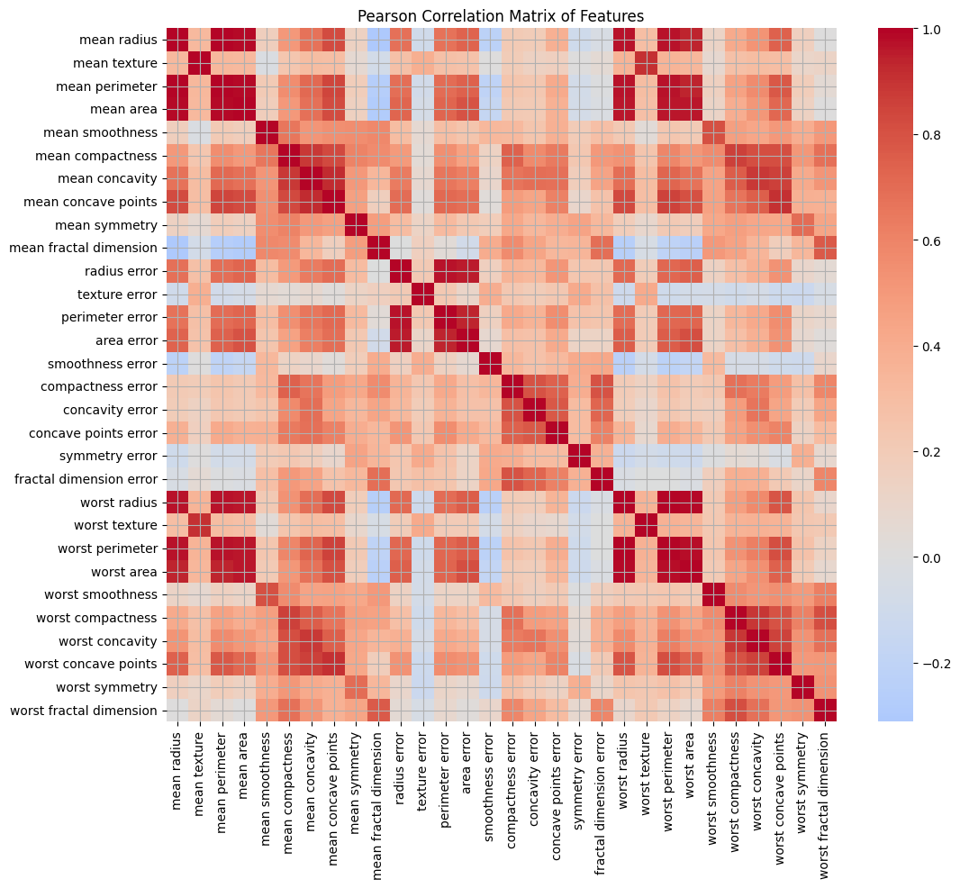
 |  | 0
mean radius | mean perimeter | 0.997855
worst perimeter | worst radius | 0.993708
mean radius | mean area | 0.987357
dtype: float64

plt.figure(figsize=(12, 6))
sns.boxplot(data=df[numeric_cols])
plt.xticks(rotation=90)
plt.title("Boxplots of All Features")
plt.tight_layout()
plt.show()

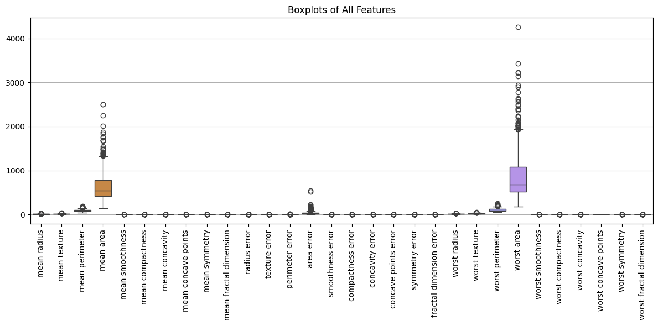

İstatistiksel Özet (Ortalama, Medyan, Min, Maks, Std, Q1, Q3): İstatistiksel tablo, ortalama alan, en kötü alan, ortalama çevre ve en kötü çevre gibi özelliklerin yüksek standart sapmalar ve maksimum aralıklarla çok büyük değerlere sahip olduğunu, bunun da yüksek değişkenliğe ve aykırı değerlerin varlığına işaret ettiğini göstermektedir. Ortalama düzgünlük, ortalama içbükeylik, yoğunluk hatası ve içbükey noktalar hatası gibi çeşitli özelliklerin nispeten küçük değerlere (0'a yakın) sahip olması, bunların daha az dağılmış ve sıkı bir şekilde dağılmış olduğunu göstermektedir. Ortalama yarıçap (min = 6,98, maks = 28,11) ve en kötü yarıçap (min = 7,93, maks = 36,04) gibi özellikler geniş bir değer aralığı göstermektedir ve bu durum bunların tümör boyutu kritik bir tanı faktörü olduğundan kanser şiddetini ayırt etmede önemli olabileceğini düşündürmektedir. Ortalama alan ve en kötü alan gibi özellikler için ortalama ve medyan arasındaki fark, pozitif çarpıklığı göstermektedir, yani az sayıda çok büyük tümör ortalamayı önemli ölçüde artırmaktadır. Bu çarpıklık ve değişkenlik, model eğitimi öncesinde verilerin normalleştirilmesi için StandardScaler ın gerekli olduğunu göstermektedir.

Özellik Çifti Yaklaşık Korelasyonu:
  - ortalama yarıçap ↔ ortalama çevre ~0,98 Daha büyük yarıçap, daha büyük çevreyi güçlü bir şekilde gösterir (şekil ilişkisi)
  - ortalama alan ↔ en kötü alan ~0,98 Ortalama ve en kötü durum koşullarında tümör alanı oldukça ilişkilidir
  - en kötü yarıçap ↔ en kötü çevre ~0,97 Uç değerlerde güçlü geometrik ilişki

Bu özellikler geometrik olarak bağımlıdır; alan, çevre ve yarıçap matematiksel olarak ilişkilidir ve bu da çoklu doğrusallığa neden olur. Tüm bu benzer özelliklerin dahil edilmesi, sinir ağını karıştırabilir, eğitimi yavaşlatabilir veya aşırı uyuma yol açabilir. Boyut azaltma (PCA) veya SHAP önem analizi, gereksiz özelliklerin belirlenmesine ve kaldırılmasına yardımcı olabilir.

Zayıf/Negatif Korelasyonlar: Ortalama fraktal boyut ve düzgünlük hatası gibi özellikler, diğer çoğu özellikle neredeyse sıfır veya hafif negatif korelasyona sahiptir. Bu nitelikler benzersiz tanısal kalıpları (doku karmaşıklığı) temsil edebilir ve bu da onları başkalarıyla güçlü bir şekilde ilişkili olmasa bile potansiyel olarak yararlı hale getirir.

Kutu Grafiği -Aykırı Değer ve Dağılım İncelemesi:

Ortalama alan, en kötü alan, ortalama çevre, en kötü çevre ve alan hatası gibi özellikler, geniş bir alana yayılmış noktalar olarak görülebilen birçok uç aykırı değere sahiptir. Bu aykırı değerler hata değildir, ancak muhtemelen klinik açıdan önemli olan büyük kötü huylu tümör ölçümlerini temsil eder. Bu aykırı değerlerin kaldırılması anlamlı tanı bilgilerinin kaybolmasına neden olabilir, bu nedenle korunur. Düzgünlük hatası, fraktal boyut hatası ve içbükey nokta hatası gibi özellikler çok dar kutu grafikleri gösterir, bu da sınırlı dağılım ve az sayıda aykırı değer anlamına gelir; bu özellikler daha kararlı ve daha az çarpıktır.

4. Veri Ölçeklendirme (Scaling)
Aşağıdaki yaklaşımlardan biri kullanılabilir:
- StandardScaler (önerilen)
- MinMaxScaler
- RobustScaler
Ölçeklendirilmiş veriyi X_scaled olarak kaydediniz.
Her bir özelliği sıfır ortalama ve birim varyansa göre standartlaştırmak için StandardScaler'ı kullandık; bu, özellikle sinir ağları için faydalıdır. Hedefi değil, yalnızca özellikleri ölçeklendiriyoruz.
from sklearn.preprocessing import StandardScaler
scaler = StandardScaler()
X_scaled = scaler.fit_transform(df[numeric_cols])

X_scaled[:5]
array([[ 1.09706398e+00, -2.07333501e+00, 1.26993369e+00,
9.84374905e-01, 1.56846633e+00, 3.28351467e+00,
2.65287398e+00, 2.53247522e+00, 2.21751501e+00,
2.25574689e+00, 2.48973393e+00, -5.65265059e-01,
2.83303087e+00, 2.48757756e+00, -2.14001647e-01,
1.31686157e+00, 7.24026158e-01, 6.60819941e-01,
1.14875667e+00, 9.07083081e-01, 1.88668963e+00,
-1.35929347e+00, 2.30360062e+00, 2.00123749e+00,
1.30768627e+00, 2.61666502e+00, 2.10952635e+00,
2.29607613e+00, 2.75062224e+00, 1.93701461e+00],
[ 1.82982061e+00, -3.53632408e-01, 1.68595471e+00,
1.90870825e+00, -8.26962447e-01, -4.87071673e-01,
-2.38458552e-02, 5.48144156e-01, 1.39236330e-03,
-8.68652457e-01, 4.99254601e-01, -8.76243603e-01,
2.63326966e-01, 7.42401948e-01, -6.05350847e-01,
-6.92926270e-01, -4.40780058e-01, 2.60162067e-01,
-8.05450380e-01, -9.94437403e-02, 1.80592744e+00,
-3.69203222e-01, 1.53512599e+00, 1.89048899e+00,
-3.75611957e-01, -4.30444219e-01, -1.46748968e-01,
1.08708430e+00, -2.43889668e-01, 2.81189987e-01],
[ 1.57988811e+00, 4.56186952e-01, 1.56650313e+00,
1.55888363e+00, 9.42210440e-01, 1.05292554e+00,
1.36347845e+00, 2.03723076e+00, 9.39684817e-01,
-3.98007910e-01, 1.22867595e+00, -7.80083377e-01,
8.50928301e-01, 1.18133606e+00, -2.97005012e-01,
8.14973504e-01, 2.13076435e-01, 1.42482747e+00,
2.37035535e-01, 2.93559404e-01, 1.51187025e+00,
-2.39743838e-02, 1.34747521e+00, 1.45628455e+00,
5.27407405e-01, 1.08293217e+00, 8.54973944e-01,
1.95500035e+00, 1.15225500e+00, 2.01391209e-01],
[-7.68909287e-01, 2.53732112e-01, -5.92687167e-01,
-7.64463792e-01, 3.28355348e+00, 3.40290899e+00,
1.91589718e+00, 1.45170736e+00, 2.86738293e+00,
4.91091929e+00, 3.26373441e-01, -1.10409044e-01,
2.86593405e-01, -2.88378148e-01, 6.89701660e-01,
2.74428041e+00, 8.19518384e-01, 1.11500701e+00,
4.73268037e+00, 2.04751088e+00, -2.81464464e-01,
1.33984094e-01, -2.49939304e-01, -5.50021228e-01,
3.39427470e+00, 3.89339743e+00, 1.98958826e+00,
2.17578601e+00, 6.04604135e+00, 4.93501034e+00],
[ 1.75029663e+00, -1.15181643e+00, 1.77657315e+00,
1.82622928e+00, 2.80371830e-01, 5.39340452e-01,
1.37101143e+00, 1.42849277e+00, -9.56046689e-03,
-5.62449981e-01, 1.27054278e+00, -7.90243702e-01,
1.27318941e+00, 1.19035676e+00, 1.48306716e+00,
-4.85198799e-02, 8.28470780e-01, 1.14420474e+00,
-3.61092272e-01, 4.99328134e-01, 1.29857524e+00,
-1.46677038e+00, 1.33853946e+00, 1.22072425e+00,
2.20556166e-01, -3.13394511e-01, 6.13178758e-01,
7.29259257e-01, -8.68352984e-01, -3.97099619e-01]])

Bu adımda, tüm özellik değerlerini dönüştürmek için StandardScaler'ı uyguladık, böylece her özellik şu özelliklere sahip olur:

  - Ortalama = 0
  - Standart Sapma = 1

Bu işlem, tüm sayısal değişkenleri aynı ölçeğe standartlaştırır; bu, özellikle sinir ağı modelleri (MLP) için önemlidir. Sinir ağları, özellik büyüklüğü farklılıklarına karşı oldukça hassastır çünkü: Geri yayılım sırasında daha geniş sayısal aralıklara sahip özellikler, gradyan güncellemelerine hakimdir. Ölçekleme yapılmadığında, model yavaş bir şekilde yakınsayabilir veya takılıp kalabilir, bu da doğruluğu ve genellemeyi azaltır. Ölçekleme, daha hızlı eğitim, daha kararlı optimizasyon ve daha iyi model performansı sağlar. Ayrıca, hedef değişkeni (y) değil, yalnızca giriş özelliklerini (X) ölçekledik, çünkü hedef değişken sınıf etiketlerini (0 = iyi huylu, 1 = kötü huylu) temsil eder ve ölçeklenmesi anlamını bozar. Ölçeklemeden sonra, görüntülenen dizide tüm özellik değerlerinin artık standartlaştırılmış z puanları (standart sapmalar açısından ortalamadan uzaklığı temsil eden pozitif veya negatif sayılar) olarak temsil edilmektedir.

5. Veri Setinin Bölünmesi
Veri şu şekilde bölünecektir:
- %70 Training
- %10 Validation
- %20 Test
Not: Validation için ikinci bir train_test_split kullanılabilir.
Gerekli 70/10/20 oranına göre eğitim, doğrulama ve test setleri arasında sınıf dengesini korumak için katmanlı bölmeler kullanıldı.
X_train, X_temp, y_train, y_temp = train_test_split(
X_scaled, y, test_size=0.30, random_state=RANDOM_STATE, stratify=y
)

X_val, X_test, y_val, y_test = train_test_split(
X_temp, y_temp, test_size=2/3, random_state=RANDOM_STATE, stratify=y_temp
)

print("Train shape:", X_train.shape)
print("Validation shape:", X_val.shape)
print("Test shape:", X_test.shape)

Train shape: (398, 30)
Validation shape: (57, 30)
Test shape: (114, 30)
Bu adımda, veri setimizi üç bölüme ayırıyoruz:
Eğitim Seti (%70) – MLP modellerini eğitmek için kullanılır
Doğrulama Seti (%10) – Hiperparametreleri ayarlamak ve farklı MLP mimarilerini karşılaştırmak için kullanılır
Test Seti (%20) – Son modelin gerçek performansını değerlendirmek için yalnızca bir kez kullanılır.

6. Farklı MLP Modellerinin Kurulması
Aşağıdaki parametre kombinasyonlarıyla 5 farklı MLP modeli oluşturulacaktır:
Model 1 – Basit
- hidden_layer_sizes=(16,)
- activation="relu"
- learning_rate_init=0.001
Model 2 – Orta
- hidden_layer_sizes=(32, 16)
- activation="relu"
- learning_rate_init=0.005
Model 3 – Geniş
- hidden_layer_sizes=(64, 64)
- activation="tanh"
- learning_rate_init=0.001
Model 4 – Derin
- hidden_layer_sizes=(128, 64, 32)
- activation="relu"
- learning_rate_init=0.0005
Model 5 – Düşük Öğrenme Oranlı
- hidden_layer_sizes=(32,)
- activation="relu"
- learning_rate_init=0.0001
Farklı derinlik, genişlik ve öğrenme oranlarına sahip beş MLP mimarisi tanımlandı ve ardından her biri eğitim seti üzerinden eğitildi.
models = {}

models["Model 1 - Simple"] = MLPClassifier(
hidden_layer_sizes=(16,),
activation="relu",
learning_rate_init=0.001,
max_iter=500,
random_state=RANDOM_STATE
)

models["Model 2 - Medium"] = MLPClassifier(
hidden_layer_sizes=(32, 16),
activation="relu",
learning_rate_init=0.005,
max_iter=500,
random_state=RANDOM_STATE
)

models["Model 3 - Wide"] = MLPClassifier(
hidden_layer_sizes=(64, 64),
activation="tanh",
learning_rate_init=0.001,
max_iter=500,
random_state=RANDOM_STATE
)

models["Model 4 - Deep"] = MLPClassifier(
hidden_layer_sizes=(128, 64, 32),
activation="relu",
learning_rate_init=0.0005,
max_iter=500,
random_state=RANDOM_STATE
)

models["Model 5 - Low LR"] = MLPClassifier(
hidden_layer_sizes=(32,),
activation="relu",
learning_rate_init=0.0001,
max_iter=500,
random_state=RANDOM_STATE
)

for name, clf in models.items():
clf.fit(X_train, y_train)
print(f"{name} trained.")

Model 1 - Simple trained.
Model 2 - Medium trained.
Model 3 - Wide trained.
Model 4 - Deep trained.
Model 5 - Low LR trained.

7. Validation Performanslarının Ölçülmesi
Her model validation seti üzerinde aşağıdaki metrikler ile değerlendirilecektir:
- Accuracy
- Precision
- Recall
- F1-Score
- ROC-AUC
Tüm modellerin performanslarını bir tablo hâlinde karşılaştırınız.
Her bir modeli Doğruluk, Hassasiyet, Recall, F1-puanı ve ROC-AUC kullanarak doğrulama setinde değerlendirdik ve sonuçları F1-puanına göre sıralanmış bir tabloda özetlendi.
def evaluate_model(clf, X, y_true, average="binary"):
y_pred = clf.predict(X)
y_proba = clf.predict_proba(X)[:, 1]

acc = accuracy_score(y_true, y_pred)
prec = precision_score(y_true, y_pred, average=average)
rec = recall_score(y_true, y_pred, average=average)
f1 = f1_score(y_true, y_pred, average=average)
roc_auc = roc_auc_score(y_true, y_proba)
return acc, prec, rec, f1, roc_auc

val_results = []

for name, clf in models.items():
acc, prec, rec, f1, roc_auc = evaluate_model(clf, X_val, y_val)
val_results.append({
"Model": name,
"Accuracy": acc,
"Precision": prec,
"Recall": rec,
"F1-Score": f1,
"ROC-AUC": roc_auc
})

val_results_df = pd.DataFrame(val_results).sort_values(by="F1-Score", ascending=False)
val_results_df.reset_index(drop=True, inplace=True)
val_results_df
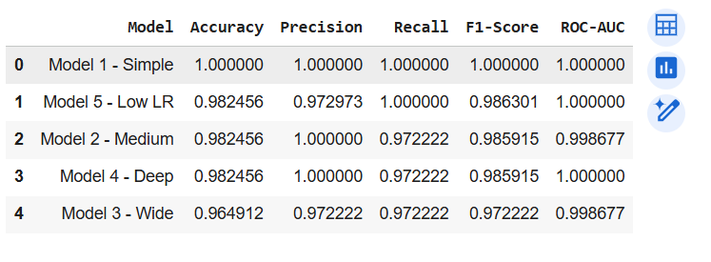
Beş MLP modelinin performans karşılaştırması, Model 1 –Simple 'in Doğruluk, Hassasiyet, Recall, F1-Puanı ve ROC-AUC dahil tüm değerlendirme metriklerinde 1,0'lık mükemmel bir puan alarak açıkça en iyi sonuçları elde ettiğini göstermektedir. Bu, yalnızca bir gizli katmana sahip basit modelin herhangi bir yanlış sınıflandırma olmaksızın tüm doğrulama örneklerini doğru bir şekilde sınıflandırabildiğini göstermektedir. Sürekli olarak yüksek Hassasiyet ve Recall değerleri, modelin yalnızca tüm kötü huylu tümörleri doğru bir şekilde tespit etmekle kalmayıp (yüksek Recall aynı zamanda çok az yanlış pozitif tahminde bulunduğunu (yüksek Hassasiyet) da göstermektedir. İlginç bir şekilde, Model 2 – Mid, Model 4 – Deep ve Model 3 – Wide gibi daha karmaşık mimariler daha iyi performans sağlamamıştır; aslında, muhtemelen aşırı uyum veya gereksiz karmaşıklık nedeniyle biraz daha kötü performans göstermişlerdir. Model 5 – Low Learning Rate da neredeyse mükemmel Recall (1,00) ve biraz daha düşük bir F1-puanı (0,986) ile çok iyi performans göstermiştir; bu da kararlı öğrenmeyi ancak biraz daha yavaş yakınsamayı göstermektedir. Sonuçlar, veri setinin aşırı karmaşık olmadığını ve en iyi sınıflandırma performansını elde etmek için basit bir modelin yeterli olduğunu göstermektedir. Tıbbi teşhis bağlamında, yüksek Reacll özellikle önemlidir, çünkü kötü huylu vakaları tespit edememek ciddi sonuçlara yol açabilir. Bu nedenle, Model 1 – Simple, basitlik, doğruluk ve güvenilirlik arasındaki mükemmel denge nedeniyle en iyi performans gösteren model olarak seçilmiştir.

8. En İyi Modelin Test Üzerinde Değerlendirilmesi
Validation sonuçlarına göre en iyi modeli seçiniz.
Bu model için test seti üzerinde:
8.1 Performans Metrikleri
- Accuracy
- Precision
- Recall
- F1-score
- ROC-AUC
8.2 Confusion Matrix
- seaborn heatmap ile çiziniz.
8.3 ROC Eğrisi
- ROC curve + AUC değeri
- Eşik değerinin performansa etkisini yorumlayın.
En iyi MLP modelini seçtik ve daha sonra genelleme yeteneğini tahmin etmek için dokunulmamış test kümesindeki performansını değerlendirildi.
best_model_name = val_results_df.iloc[0]["Model"]
best_model = models[best_model_name]
best_model_name
'Model 1 - Simple'
test_acc, test_prec, test_rec, test_f1, test_roc_auc = evaluate_model(best_model, X_test, y_test)

print("Best Model:", best_model_name)
print(f"Test Accuracy: {test_acc:.4f}")
print(f"Test Precision: {test_prec:.4f}")
print(f"Test Recall: {test_rec:.4f}")
print(f"Test F1-score: {test_f1:.4f}")
print(f"Test ROC-AUC: {test_roc_auc:.4f}")
Best Model: Model 1 - Simple
Test Accuracy: 0.9649
Test Precision: 0.9855
Test Recall: 0.9577
Test F1-score: 0.9714
Test ROC-AUC: 0.9931
y_test_pred = best_model.predict(X_test)
cm = confusion_matrix(y_test, y_test_pred)

plt.figure(figsize=(5, 4))
sns.heatmap(cm, annot=True, fmt="d", cmap="Blues")
plt.xlabel("Predicted label")
plt.ylabel("True label")
plt.title(f"Confusion Matrix - {best_model_name} (Test)")
plt.show()
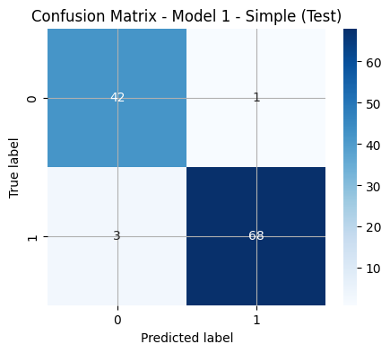

y_test_proba = best_model.predict_proba(X_test)[:, 1]
fpr, tpr, thresholds = roc_curve(y_test, y_test_proba)
roc_auc = roc_auc_score(y_test, y_test_proba)

plt.figure()
plt.plot(fpr, tpr, label=f"ROC curve (AUC = {roc_auc:.3f})")
plt.plot([0, 1], [0, 1], linestyle="--")
plt.xlabel("False Positive Rate")
plt.ylabel("True Positive Rate")
plt.title(f"ROC Curve - {best_model_name} (Test)")
plt.legend(loc="lower right")
plt.grid(True)
plt.show()

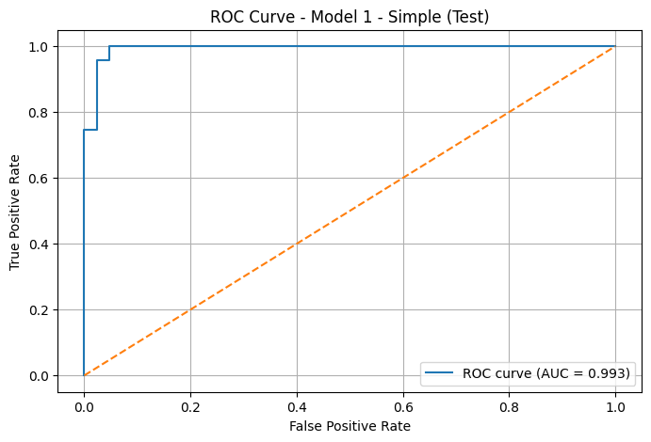

En iyi performans gösteren model olan Model 1 – Simple, gerçek dünya genelleme kabiliyetini ölçmek için test seti kullanılarak değerlendirildi. Model, %96,49'luk bir Test Doğruluğu ile güçlü bir performans elde etti; bu da tüm test örneklerinin yaklaşık %96'sını doğru bir şekilde sınıflandırdığı anlamına geliyor. 0,9855'lik Hassasiyet değeri, modelin bir tümörü kötü huylu olarak öngördüğünde neredeyse %99 oranında doğru olduğunu gösteriyor; bu da yanlış alarmları ve gereksiz tıbbi prosedürleri önlemek için kritik öneme sahip. 0,9577'lik Recall değeri, modelin tüm gerçek kötü huylu vakaların yaklaşık %96'sını başarıyla tespit ettiğini gösteriyor; bu da kötü huylu bir tümörün gözden kaçırılmasının (yanlış negatif) ciddi sonuçlara yol açabileceği tıbbi teşhislerde son derece önemli. 0,9714'lük F1 puanı, Hassasiyet ve Recall arasında güçlü bir denge olduğunu doğruluyor.

Karışıklık matrisi ayrıntılı sınıflandırma: Model, 42 iyi huylu vakayı (Gerçek Negatif) ve 68 kötü huylu vakayı (Gerçek Pozitif) doğru bir şekilde tespit etti. Sadece 1 yanlış pozitif (iyi huylu bir tümörün kötü huylu olarak yanlış sınıflandırılması) ve 3 yanlış negatif (kötü huylu tümörlerin iyi huylu olarak yanlış sınıflandırılması) sonuç vermiştir.

Sayıları az olsa da, yanlış negatifler tıbbi teşhiste daha kritiktir çünkü potansiyel olarak tespit edilememiş kanser vakalarını temsil ederler ve bu da model duyarlılığında daha fazla iyileştirme gerektirir.

ROC eğrisi: 1'e çok yakın olan 0,993'lük bir AUC puanıyla mükemmel bir model performansı göstermektedir. Bu, modelin farklı eşik değerlerinde kötü huylu ve iyi huylu tümörleri ayırt etme konusunda çok yüksek bir yeteneğe sahip olduğunu göstermektedir. Grafiğin sol tarafına yakın gerçek pozitif oranının ani artışı, modelin yanlış pozitifleri en aza indirdiğinde bile yüksek duyarlılığını (Recall) koruduğunu göstermektedir.

Genel olarak, bu sonuçlar Model 1 – Simple'ın meme kanseri tespiti gibi tıbbi teşhis görevleri için yalnızca doğru değil, aynı zamanda oldukça güvenilir olduğunu da doğrulamaktadır. Yüksek F1 puanı, neredeyse mükemmel ROC-AUC değeri ve Hassasiyet ile Recall arasındaki güçlü denge, onu minimum tanı hatasıyla erken tümör tespiti için oldukça uygun hale getirmektedir.

9. Optuna ile Hiperparametre Optimizasyonu (150 Deneme)
9.1 Optuna Study Tanımı
- direction="maximize"
- metric: validation accuracy veya F1-score
9.2 Optuna Arama Aralıkları
hidden_layer_sizes: (trial.suggest_int(16, 256), trial.suggest_int(8, 128))
learning_rate_init: trial.suggest_loguniform(1e-5, 1e-1)
alpha: trial.suggest_loguniform(1e-6, 1e-2)
activation: trial.suggest_categorical(["relu", "tanh"])
solver: trial.suggest_categorical(["adam", "sgd"])
batch_size: trial.suggest_categorical([16, 32, 64, 128])
9.3 Eğitim Döngüsü
- Her trial bir MLPClassifier modeli kurup eğitir.
- Validation skorunu geri döndürür.
9.4 En İyi Trial’ın Raporlanması
- En iyi parametre setini yazdırınız.
- Validation metriklerini gösteriniz.
Örneklenmiş hiperparametrelerle bir MLP eğiten ve doğrulama F1 puanını döndüren bir Optuna hedefi tanımlandı. Optuna, bu puanı 150 deneme boyunca en üst düzeye çıkaran hiperparametreleri aramaktadır.
def objective(trial):
n_units1 = trial.suggest_int("n_units_l1", 16, 256)
n_units2 = trial.suggest_int("n_units_l2", 8, 128)

learning_rate_init = trial.suggest_loguniform("learning_rate_init", 1e-5, 1e-1)
alpha = trial.suggest_loguniform("alpha", 1e-6, 1e-2)
activation = trial.suggest_categorical("activation", ["relu", "tanh"])
solver = trial.suggest_categorical("solver", ["adam", "sgd"])
batch_size = trial.suggest_categorical("batch_size", [16, 32, 64, 128])

clf = MLPClassifier(
hidden_layer_sizes=(n_units1, n_units2),
learning_rate_init=learning_rate_init,
alpha=alpha,
activation=activation,
solver=solver,
batch_size=batch_size,
max_iter=500,
random_state=RANDOM_STATE
)

clf.fit(X_train, y_train)

_, _, _, f1, _ = evaluate_model(clf, X_val, y_val)
return f1

study = optuna.create_study(direction="maximize")
study.optimize(objective, n_trials=150)

print("Number of finished trials:", len(study.trials))
print("Best trial F1-score:", study.best_value)
print("Best params:", study.best_trial.params)

Number of finished trials: 150
Best trial F1-score: 1.0
Best params: {'n_units_l1': 44, 'n_units_l2': 101, 'learning_rate_init': 0.0003220277445008521, 'alpha': 0.003890437906888074, 'activation': 'relu', 'solver': 'sgd', 'batch_size': 64}
best_trial = study.best_trial
best_params = best_trial.params

print("Best Trial Number:", best_trial.number)
print("Best Validation F1-score:", best_trial.value)
print("Best Parameters:")
for k, v in best_params.items():
print(f" {k}: {v}")
Best Trial Number: 5
Best Validation F1-score: 1.0
Best Parameters:
n_units_l1: 44
n_units_l2: 101
learning_rate_init: 0.0003220277445008521
alpha: 0.003890437906888074
activation: relu
solver: sgd
batch_size: 64
X_train_val = np.vstack([X_train, X_val])
y_train_val = np.concatenate([y_train, y_val])

optuna_best_clf = MLPClassifier(
hidden_layer_sizes=(best_params["n_units_l1"], best_params["n_units_l2"]),
learning_rate_init=best_params["learning_rate_init"],
alpha=best_params["alpha"],
activation=best_params["activation"],
solver=best_params["solver"],
batch_size=best_params["batch_size"],
max_iter=500,
random_state=RANDOM_STATE
)

optuna_best_clf.fit(X_train_val, y_train_val)

# Evaluate on test set
opt_test_acc, opt_test_prec, opt_test_rec, opt_test_f1, opt_test_roc_auc = evaluate_model(optuna_best_clf, X_test, y_test)
print("\nOptuna Best Model Test Performance:")
print(f"Accuracy: {opt_test_acc:.4f}")
print(f"Precision: {opt_test_prec:.4f}")
print(f"Recall: {opt_test_rec:.4f}")
print(f"F1-score: {opt_test_f1:.4f}")
print(f"ROC-AUC: {opt_test_roc_auc:.4f}")
Optuna Best Model Test Performance:
Accuracy: 0.9649
Precision: 0.9718
Recall: 0.9718
F1-score: 0.9718
ROC-AUC: 0.9944
Optuna optimizasyon aşamasında, öncelikle tuner'ın farklı MLP mimarilerini ve eğitim ayarlarını keşfetmesine olanak tanıyan bir arama alanı (9.2 Optuna Arama Aralıkları) tanımladık. İki gizli katmandaki nöron sayısı tam sayılar olarak örneklendi: n_units_l1 16 ile 256 arasında ve n_units_l2 8 ile 128 arasında, böylece Optuna hem nispeten küçük hem de oldukça büyük ağları test edebilir hale getirildi. Öğrenme oranı: learning_rate_init, 1e-5 ile 1e-1 arasında log-üniform bir dağılımdan elde edilir ve bu da optimize edicinin logaritmik bir ölçekte çok küçük ve nispeten büyük adım boyutlarını denemesine olanak tanır. Düzenleme gücü: alfa değeri de [1e-6, 1e-2]'de log-üniform olarak örneklenerek, aşırı uyumu önlemek için ağırlıkların ne kadar güçlü bir şekilde cezalandırılacağı kontrol edilir. Doğrusal olmama durumu için arama, "relu" ve "tanh" olmak üzere iki popüler aktivasyon fonksiyonunu içerirken, optimize edici çözücü "adam" veya "sgd" olabilir. Son olarak, batch_size [16, 32, 64, 128]'den seçilerek, çalışmanın gradyan gürültüsü, bellek kullanımı ve eğitim hızı arasında denge kurması sağlanmıştır. Bu alan, Optuna'nın gerçekçi olmayan derecede büyük olmadan önemli ölçüde farklı MLP yapılandırmaları keşfetmesi için yeterince zengindir.

Amaç fonksiyonunda (9.3 Eğitim Döngüsü), her Optuna denemesi, örneklenmiş hiperparametreleri kullanarak yeni bir MLP Sınıflandırıcısı oluşturur ve bunu eğitim kümesi (X_train, y_train) üzerinde eğitir. Eğitimden sonra, model, özel evaluate_model fonksiyonunuz kullanılarak doğrulama kümesi (X_val, y_val) üzerinde değerlendirilir ve optimizasyon metriği olarak F1 puanı seçilir. Bu tıbbi sınıflandırma görevi için hedef olarak F1'i seçmek uygundur çünkü hassasiyet ve geri çağırma arasında denge kurarak yalnızca doğruluğa odaklanmak yerine hem yanlış pozitifleri hem de yanlış negatifleri cezalandırır. Her deneme için hedef, doğrulama F1 puanını döndürür ve Optuna bu değeri aramasını daha iyi hiperparametre kombinasyonlarına yönlendirmek için kullanır.

150 deneme çalıştırdıktan sonra Optuna, en iyi denemenin 1,0'lık bir doğrulama F1 puanına ulaştığını bildiriyor; bu da doğrulama kümesinde bu modelin hiçbir sınıflandırma hatası yapmadığı anlamına geliyor.

En iyi hiperparametreler (9,4 En İyi Denemenin Raporlanması) şunlardır:

n_units_l1 = 44, n_units_l2 = 101 → orta büyüklükte, iki katmanlı bir ağ, çok geniş değil ancak orijinal "Simple" modelden daha karmaşık.

learning_rate_init ≈ 3,22×10⁻⁴ → nispeten küçük bir öğrenme oranı, bu da kararlı ve dikkatli gradyan güncellemelerine olanak tanır.

alfa ≈ 3,89×10⁻³ → orta düzeyde bir L2 düzenlemesi, aşırı uyumu önlemeye yardımcı olurken modeli esnek tutar.

aktivasyon = "relu" → modern sinir ağlarındaki yaygın uygulama ile tutarlı.

çözücü = "sgd" ile batch_size = 64 → uygun bir öğrenme hızı ve düzenlemeyle eşleştirildiğinde iyi bir şekilde yakınsayabilen mini gruplarla standart stokastik gradyan inişi.

Bu en iyi parametreleri kullanarak, test kümesi hariç tüm mevcut etiketli verileri kullanmak için son Optuna modelini birleştirilmiş eğitim + doğrulama verileri (X_train_val, y_train_val) üzerinde yeniden eğitildi. Bağımsız test kümesinde değerlendirildiğinde, Optuna için optimize edilmiş model Doğruluk = 0,9649, Hassasiyet = 0,9718, Recall = 0,9718, F1 puanı = 0,9718 ve ROC-AUC = 0,9944 değerlerine ulaşmıştır. Bu sonuçlar oldukça güçlüdür ve elle tasarlanmış en iyi modelle karşılaştırılabilir düzeydedir. Hafifçe iyileştirilmiş ROC-AUC ve dengeli hassasiyet/Recall Optuna'nın her iki hata türünü de düşük tutarken iyi genelleme yapan bir yapılandırma bulduğunu göstermektedir. Genel olarak, bu bölüm otomatik hiperparametre optimizasyonunun elle hazırlanmış MLP modellerinin performansını yakalayabildiğini veya biraz iyileştirebildiğini göstermekte ve seçilen mimarinin ve eğitim kurulumunun sağlamlığını doğrulamaktadır.

10. XAI – SHAP Açıklanabilirlik Analizi (Zorunlu)
Bu bölümde modellerinizin nasıl karar verdiğini açıklayacaksınız.
10.1 Beş MLP Modelinden validasyon başarısına göre seçilen model için SHAP Analizi
En iyi model için:
- SHAP Explainer oluşturun
- summary_plot gösterin
- bar_plot (feature importance) çizdirin
- En baskın özellikleri yorumlayın
- Model performansı ve SHAP önem sıralaması arasındaki ilişkiyi tartışın
10.2 Optuna En İyi Model için SHAP Analizi
Aşağıdaki SHAP görselleştirmeleri yapılacaktır:
- summary_plot (dots) → tüm verideki önem sıralaması
- bar_plot → ortalama etki büyüklükleri
- force_plot → tek bir örnek için karar açıklaması
- decision_plot → karar yolunun özellere göre katkısı
Sonuçları yorumlayınız:
- Hangi özellikler kararları belirledi?
- Optuna’nın bulduğu model hangi özelliklere daha duyarlı?
- MLP modellerindeki ortak ve farklı SHAP paternleri neler?
SHAP analizini şunlar için yapacağız: Manuel olarak tanımlanmış 5 modelin en iyisi ve En İyi Optuna modeli. MLP ağaç tabanlı olmadığı için KernelExplainer kullanacağız. Yavaş olabileceğinden, bir alt kümeyi örnekleyeceğiz.
# Choose a small background set
background_size = 50
test_sample_size = 100

background_idx = np.random.choice(X_train.shape[0], size=background_size, replace=False)
X_background = X_train[background_idx]

explainer_best = shap.KernelExplainer(best_model.predict_proba, X_background)

# Use subset of test data for SHAP computation
test_idx = np.random.choice(X_test.shape[0], size=min(test_sample_size, X_test.shape[0]), replace=False)
X_test_subset = X_test[test_idx]

shap_values_best = explainer_best.shap_values(X_test_subset)
# For binary classification, shap_values_best can sometimes be a list of length 2
# (class 0 and class 1), where each element is (n_samples, n_features).
# However, the current output of KernelExplainer.shap_values is a 3D array
# of shape (n_samples, n_features, n_classes).
# To get SHAP values for class 1 for all samples, we need to slice it correctly.
shap_values_class1 = shap_values_best[:, :, 1]

shap.initjs()

# Summary plot (dot)
shap.summary_plot(shap_values_class1, X_test_subset, feature_names=numeric_cols)

# Bar plot (global feature importance)
shap.summary_plot(shap_values_class1, X_test_subset, feature_names=numeric_cols, plot_type="bar")
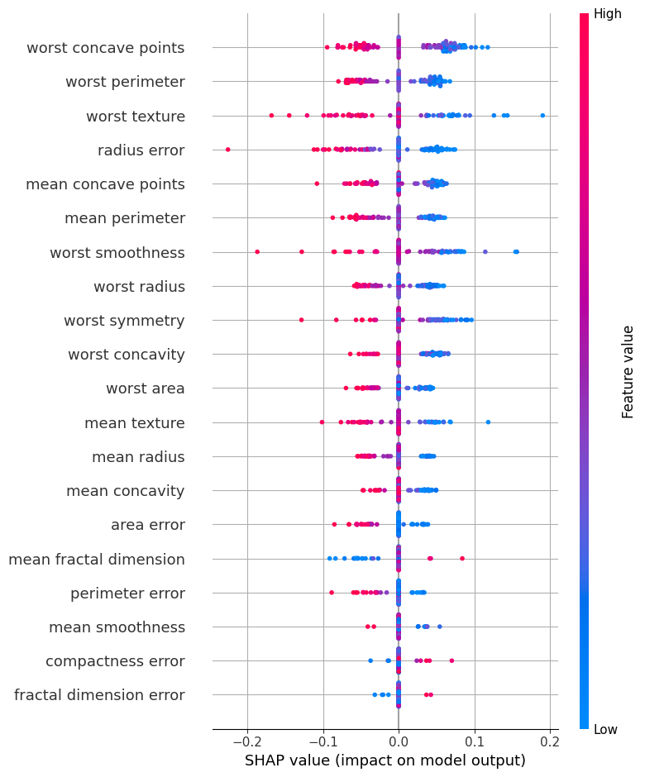
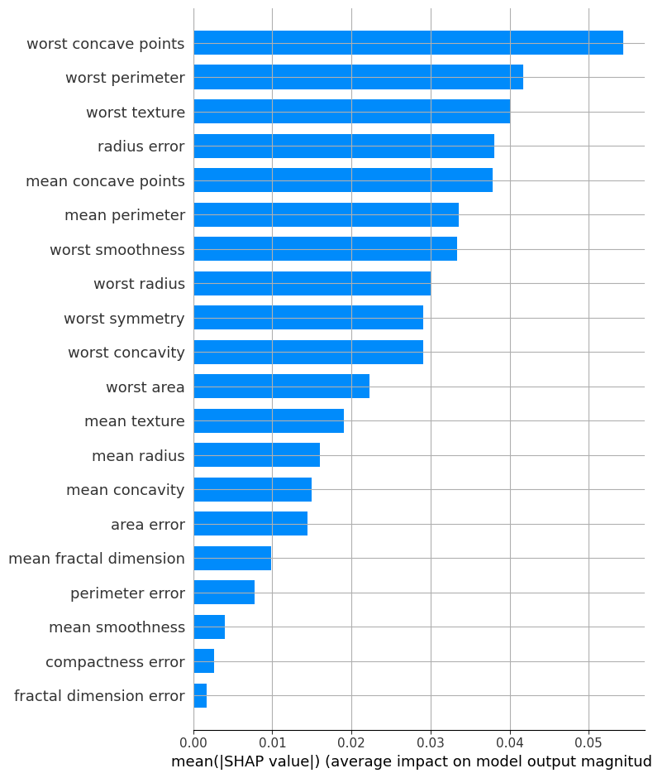

Doğrulama performansına (Model 1 – Simple) göre seçilen en iyi performans gösteren MLP modeli için, her bir girdi özelliğinin modelin tahminlerine nasıl katkıda bulunduğunu yorumlamak üzere SHAP (SHapley Eklemeli Açıklamalar) kullanılmıştır. Eğitilmiş model kullanılarak bir SHAP KernelExplainer oluşturulmuş ve özellik katkılarını analiz etmek için hem özet grafik hem de çubuk grafik (özellik önemi) görselleştirmeleri üretilmiştir.

Özet_grafik, her bir özelliğin hem değerinin hem de öneminin model tahminlerini nasıl etkilediğini gösterir. En kötü içbükey noktalar, en kötü çevre, en kötü doku, ortalama içbükey noktalar ve yarıçap hatası özellikleri en üstte görünür ve bunların en etkili özellikler olduğunu gösterir. Özellikle, en kötü içbükey noktalar sürekli olarak en güçlü pozitif SHAP değerlerini gösterir; bu da bu özelliğin daha yüksek değerlerinin tahminleri güçlü bir şekilde kötü huylu tümörlere doğru ittiği anlamına gelir. Kötü huylu tümörler düzensiz, içbükey ve engebeli sınırlarla karakterize edildiğinden, bu tıbbi açıdan anlamlıdır. Benzer şekilde, yüksek çevre ve doku değerleri de kanserli dokular daha büyük boyut ve düzensiz dokular sergileme eğiliminde olduğundan, malignite olasılığını artırır.

Bar_plot, bu bulguları daha da doğrulayarak, en kötü içbükey noktaların, ortalama alanın ve en kötü çevrenin tüm örneklerde en yüksek ortalama SHAP katkılarına sahip olduğunu göstermektedir. Fraktal boyut hatası, kompaktlık hatası ve pürüzsüzlük hatası gibi en alt sıradaki özellikler, nispeten düşük bir SHAP etkisine sahiptir ve tahmin üzerinde sınırlı bir etkiye sahiptir.

Model performans metriklerini SHAP önem sıralamalarıyla karşılaştırdığımızda, güçlü bir tutarlılık gözlemledik. Model, neredeyse mükemmel F1 puanı, Geri Çağırma ve ROC-AUC elde ederek, iyi huylu ve kötü huylu vakalar arasında ayrım yapma konusunda yüksek bir yeteneğe sahip olduğunu göstermektedir. SHAP analizi, modelin biyolojik olarak anlamlı ve klinik olarak ilgili özelliklere dayandığını doğrulayarak bunu desteklemektedir. Bu tutarlılık, modelin yalnızca son derece doğru olmakla kalmayıp aynı zamanda açıklanabilir ve güvenilir olduğunu da göstermektedir ve bu da onu gerçek dünya klinik karar desteği için potansiyel olarak uygun hale getirmektedir.
# SHAP for Optuna Best Model

background_idx_opt = np.random.choice(X_train_val.shape[0], size=background_size, replace=False)
X_background_opt = X_train_val[background_idx_opt]

explainer_optuna = shap.KernelExplainer(optuna_best_clf.predict_proba, X_background_opt)

test_idx_opt = np.random.choice(X_test.shape[0], size=min(test_sample_size, X_test.shape[0]), replace=False)
X_test_subset_opt = X_test[test_idx_opt]

shap_values_optuna = explainer_optuna.shap_values(X_test_subset_opt)
# Summary plot for Optuna model (positive class)
shap.summary_plot(shap_values_optuna[:, :, 1], X_test_subset_opt, feature_names=numeric_cols)

# Bar plot for Optuna model
shap.summary_plot(shap_values_optuna[:, :, 1], X_test_subset_opt, feature_names=numeric_cols, plot_type="bar")
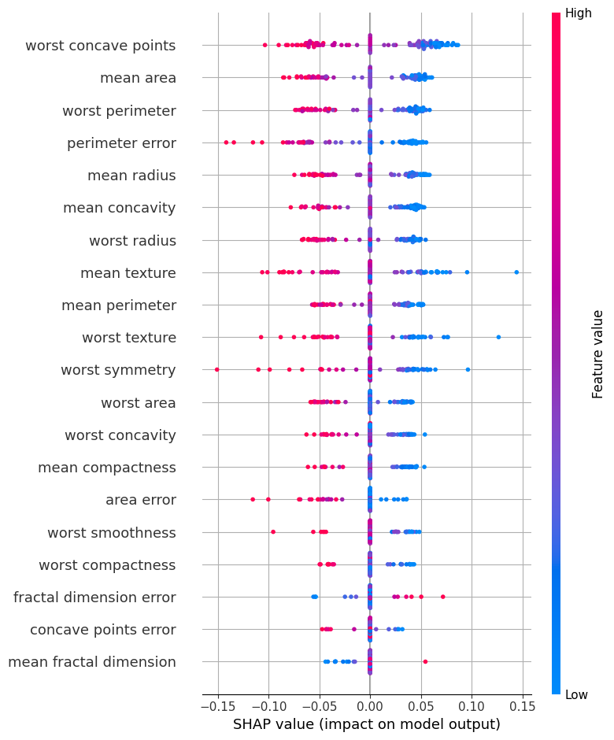
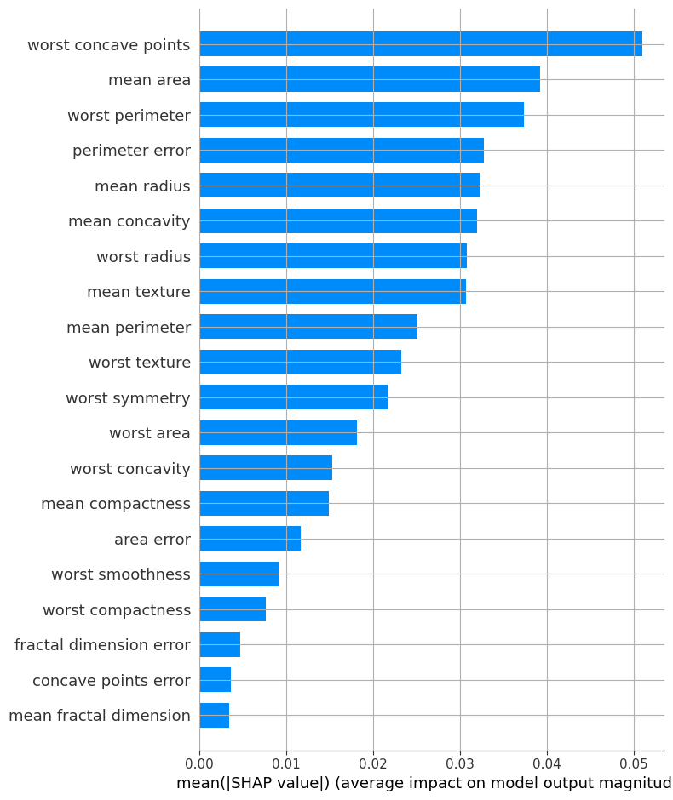

# Choose a single instance
i = 0 # index in X_test_subset_opt
instance = X_test_subset_opt[i:i+1]

# Force plot
shap.initjs()
shap.force_plot(
explainer_optuna.expected_value[1],
shap_values_optuna[i, :, 1], # Corrected slicing for SHAP values
instance[0], # Pass 1D array of feature values
feature_names=numeric_cols
)

# Decision plot
shap.decision_plot(
explainer_optuna.expected_value[1],
shap_values_optuna[i, :, 1], # Corrected slicing for SHAP values
feature_names=numeric_cols,
features=instance[0] # Pass 1D array of feature values
)

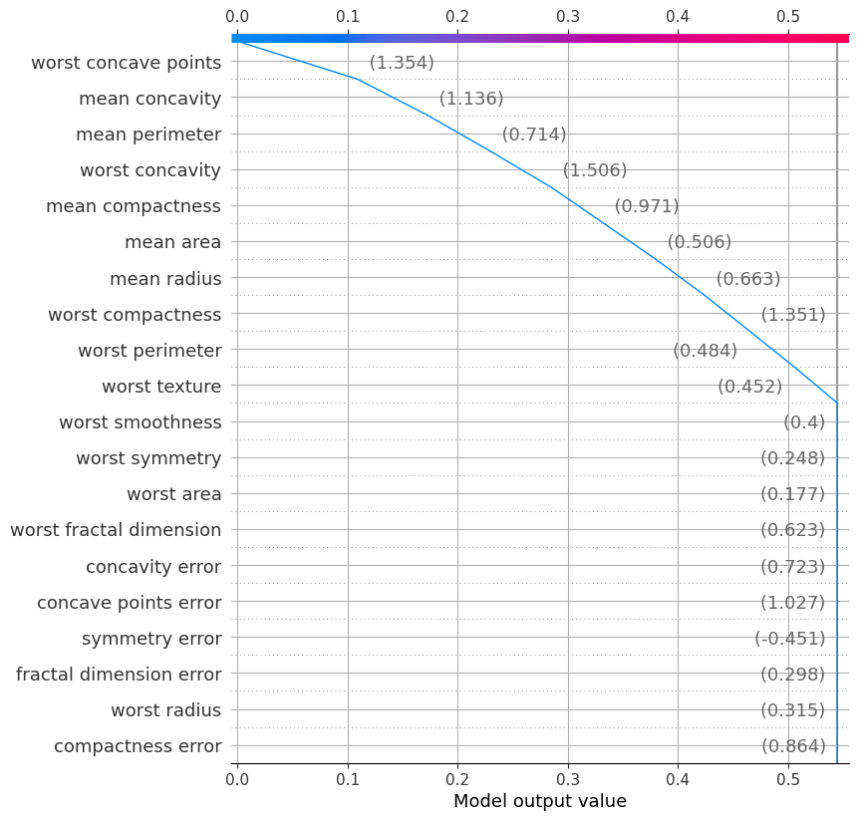

Optuna tarafından optimize edilen en iyi MLP modelinin SHAP analizi, modelin karar verirken en çok hangi özelliklere dayandığını ve bunları nasıl kullandığını açıkça ortaya koymaktadır. summary_plot (dot grafiği) incelendiğinde, en baskın özelliklerin worst concave points, mean area, worst perimeter, mean concavity, mean perimeter ve radius error olduğu görülmektedir. Özellikle worst concave points özelliği en yüksek SHAP değerine sahiptir ve kırmızı noktaların çoğunun pozitif SHAP değerlerinde konumlanması, bu özelliğin yüksek olması durumunda modelin malign (kanserli) tahmin yapma olasılığının arttığını göstermektedir. Bu bulgu klinik olarak anlamlıdır çünkü kanserli tümörler genellikle girintili-çıkıntılı, düzensiz ve kompleks kenar yapılarına sahiptir.
bar_plot, bu gözlemleri güçlendirmekte ve modelin geometrik ve yapısal özelliklere (worst concave points, mean area, worst perimeter) ağırlık verdiğini göstermektedir. Optuna tarafından bulunan en iyi model, manuel en iyi modele göre yalnızca birkaç özelliğe değil, daha geniş bir özellik kümesine duyarlı hale gelmiştir. Bu durum modelin, worst concave points gibi baskın özelliklere bağımlı kalmak yerine, mean concavity, radius error, worst texture ve perimeter error gibi ek özelliklerden de bilgi çıktısı elde ederek daha genelleştirilmiş bir karar mekanizması geliştirdiğini göstermektedir. Bu da modelin overfitting riskini azaltır ve daha derin bir öğrenme paterni sergilediğini kanıtlar.
force_plot (tek örnek analizi) incelendiğinde, seçilen örnek için modelin kararını en çok etkileyen özelliklerin worst concave points, mean concavity ve mean perimeter olduğu görülmektedir. Bu özelliklerin SHAP katkıları pozitif yönde olup modelin “kanserli” sınıfa doğru güçlü bir şekilde itme yaptığı gözlemlenmektedir. Bu, modelin bireysel örneklerde de güvenilir karar verme mantığına sahip olduğunu gösterir.
decision_plot ise karar yolunu görselleştirerek her bir özelliğin model çıktısına ne kadar katkı sağladığını göstermektedir. Grafik incelendiğinde, modelin kararının en erken aşamalarında worst concave points, mean concavity ve mean perimeter gibi özelliklerin baskın etkiler yarattığı, ardından mean area, worst radius ve worst perimeter gibi destekleyici özelliklerin tahmin değerine katkı sağladığı görülmektedir. Bu da modelin yalnızca tek bir özelliğe bağımlı olmadığını, kararlarını katmanlı ve aşamalı şekilde verdiğini göstermektedir.
Genel olarak SHAP analizi sonucunda; kararları en çok belirleyen özelliklerin tümörün şekil düzensizliği, büyüklüğü ve yüzey karmaşıklığı ile ilişkili olduğu görülmektedir. Optuna modeli, manuel modele göre daha dengeli bir bakış açısına sahiptir ve daha fazla özelliğe hassasiyet göstermektedir. Her iki modelde ortak olarak worst concave points ve worst perimeter en kritik özellikler olarak öne çıkarken, Optuna modeli radius error, perimeter error ve mean concavity gibi ek özelliklerden de anlamlı şekilde faydalanmıştır. Bu analiz, modelin yalnızca yüksek performans göstermediğini, aynı zamanda tıbbi açıdan yorumlanabilir ve güvenilir bir karar mantığına sahip olduğunu da doğrulamaktadır.

Teslim Edilecekler
- Google Colab / Jupyter Notebook
YL Midterm.ipynb

- Tüm grafikler ve metrik sonuçları
- Validation karşılaştırma tablosu
- En iyi modelin test performansı
- Confusion matrix + ROC grafikleri
- Optuna sonuçları
- SHAP XAI görselleri ve yorumları
- Word raporu
- Github linki
https://github.com/sevilozer81-dev/YZM-511-Midterm

Ek Notlar
- Tüm kodun çalışır durumda olması zorunludur.
- Her grafik altında kısa açıklama bulunmalıdır.
- SHAP analizleri yapılmadığı durumda ödev eksik sayılır.

